

**Faculdade de Tecnologia e Ciências Sociais Aplicadas ‑ FATECS**

**Curso Superior de Tecnologia em Análise e Desenvolvimento de Sistemas**

**Anthony Louis Gotlib Ferreira**

**Augusto de Sousa Castro**

**Sistema para Controle e Gerenciamento de Escolas Náuticas**

**SCGEN**

Brasília ‑ DF

2018 **Anthony Louis Gotlib Ferreira**

**Augusto de Sousa Castro**

**Sistema para Controle e Gerenciamento de Escolas Náuticas**

**SCGEN**

Trabalho de conclusão de curso apresentado como requisito parcial para obtenção do título de Tecnólogo em Análise e Desenvolvimento de Sistemas da Faculdade de Tecnologia e Ciências Sociais - FATECS, do Centro Universitário de Brasília.

Orientador: Marcos Antonio Quezado Soares

Trabalho de Conclusão de Curso de autoria de ANTHONY LOUIS GOTLIB FERREIRA e AUGUSTO DE SOUSA CASTRO, intitulado SISTEMA PARA CONTROLE E GERENCIAMENTO DE ESCOLAS NÁUTICAS - SCGEN, apresentado como requisito parcial para obtenção do título de Tecnólogo em Análise e Desenvolvimento de Sistemas, do curso de Superior de Tecnologia em Análise e Desenvolvimento de Sistemas da Faculdade de Tecnologia e Ciências Sociais Aplicadas ‑ FATECS, do Centro Universitário de Brasília, defendida e aprovada pela banca examinadora abaixo assinada.

Nome:

Titulação:

Instituição:

Assinatura:

Nome:

Titulação:

Instituição:

Assinatura:

Data da Banca: / /

INTRODUÇÃO

Neste trabalho de projeto final, a partir de um problema encontrado na vida real, desenvolvemos um modelo de solução com base nos conhecimentos aprendidos em sala de aula. Para nosso projeto em específico, utilizamos os problemas encontrados na empresa ArraisDF, analisando o seu negócio, pontos fortes e fracos e propomos uma proposta de solução, a fim de resolver os principais empecilhos no andamento atual do negócio e auxiliar o crescimento da empresa no mercado.

LISTA DE ILUSTRAÇÕES

Figura 1 - Organograma da empresa 13

Figura 2 - Processo de tirar habilitação 16

Figura 3-Processo de venda de apostila 17

Figura 4-Processo de regularização de embarcação 18

Figura 5-Processo proposto de regularização de embarcação 23

Figura 6-Processo proposto de compra de apostila 24

Figura 7-Processo proposto de tirar habilitação 25

LISTA DE TABELAS

LISTA DE ABREVIATURAS, SIGLAS E ACRÔNIMOS

SUMÁRIO

INTRODUÇÃO

Apesar de ser uma das empresas líderes no mercado quando se trata do ramo de escolas náuticas presentes na região do Distrito Federal e Goiás, a empresa ArraisDF ainda mantém alguns processos que atrapalham no bom andamento dos negócios, o que causa a fuga de clientes e a redução do potencial lucro que poderia ser gerado para ela. Dessa forma, neste trabalho apresentamos soluções de automatização a serem implementadas na empresa, as quais otimizarão os processos, gerando lucro e uma maior satisfação do cliente.

1. ANÁLISE DE NEGÓCIO
   1. ANÁLISE INSTITUCIONAL ‑ VISÃO GERAL
      1. A empresa

A empresa ArraisDF trabalha há mais de 10 anos no ramo de despachantes náuticos, oferecendo serviços de aulas teóricas e práticas para o exame de habilitação náutica, marcação de provas, regularização de documentação de embarcações na Marinha do Brasil, venda de apostilas, venda de coletes esportivos da marca Prolife e renovação da habilitação náutica. Nesse tempo de funcionamento, a empresa já ajudou mais de 2000 alunos a obterem habilitação náutica.

A empresa atende semanalmente por volta de 6 a 12 alunos, nas Unidades Federativas de Goiás e Distrito Federal (estados que ficam na jurisdição da Capitania Fluvial de Brasília), contando com uma equipe de 6 instrutores práticos, 4 destinados às aulas práticas em lanchas e barcos e 2 destinados às aulas práticas com jet-ski.

Além disso, a empresa oferece como elemento diferencial um curso teórico abordando os principais conteúdos que caem no exame para obtenção de habilitação náutica. A empresa contém apenas um instrutor teórico, o qual é responsável por ministrar as aulas teóricas.

* + 1. O negócio

Segundo os veículos de notícias [1], a jurisdição da Capitania Fluvial de Brasília é a terceira maior do Brasil em número de embarcações de esporte e recreio devidamente regularizadas e uma das líderes nacionais em quantidade de habilitações náuticas geradas. Isso se deve ao fato da abundância de mananciais localizados nas proximidades do Distrito Federal e Goiás, como o Lago Paranoá, Serra da Mesa e a Lagoa do Samuel, os quais são atrativos turísticos para a população que deseja ter uma embarcação e utilizar para os momentos de lazer.

Todavia, de modo análogo ao meio rodoviário, não se pode apenas colocar uma embarcação na água e imediatamente sair navegando, deve-se antes seguir uma série de etapas requisitadas pela autoridade náutica, a fim de que se possa utilizar embarcações da maneira correta e dentro das leis. Nesse ponto, que a empresa ArraisDF atua junto aos seus clientes, oferecendo serviços de despachante perante a Marinha e oferecendo recursos para que o indivíduo consiga alcançar o seu objetivo de obter os requisitos necessário para pilotar sua embarcação para esporte e recreio.

O primeiro passo necessário é a regularização da embarcação, com o registro (médio e grande porte) ou inscrição (pequeno porte) dela na autoridade marítima local. Esse registro comprova as condições de navegabilidade da embarcação e gera uma descrição completa dela na forma de um documento, o qual é semelhante ao CNV para os veículos terrestres. Para fazer esse registro ou inscrição, a pessoa gastaria várias horas durante alguns dias indo à autoridade marítima local, sem contar a possibilidade de erro no processo, o que geraria estresse ele. Assim, a partir dos dados fornecidos pelo cliente, a empresa se encarrega de cuidar das próximas etapas desse processo de regularização da embarcação, indo até a Marinha e enviando ao cliente o documento de inscrição ou registro da embarcação.

A próxima etapa consiste em gerar e pagar o seguro anual DPEM, o qual serve para ressarcir o indivíduo em caso de acidentes com invalidez, morte ou perda total da embarcação, de modo semelhante ao seguro DPVAT. Esse seguro pode ser gerado pela internet e pago em boa parte das instituições bancarias, porém deve ser gerado a partir dos dados contidos no documento de inscrição ou registro da embarcação. Portanto, a empresa oferece este serviço de gerar o seguro DPEM para o cliente concomitantemente com o serviço de inscrição da embarcação, de modo a entregar os dois documentos ao cliente de forma rápida para que ele possa navegar imediatamente.

Além de regularizar a embarcação, o cliente necessita de habilitação na categoria de Arrais Amador para estar apto a conduzir lanchas e outros barcos, destinados a esporte e recreio, em rios, lagos, lagoas e baías. Caso o cliente deseje obter habilitação para pilotar motos-aquáticas, ele deve incluir a opção pela categoria Motonauta. Com isso, ele deve realizar uma quantidade de horas-aula práticas de acordo com a categoria escolhida e depois marcar o exame teórico na Marinha, que consiste em 40 questões, onde o candidato deve obter no mínimo 50 % de acerto para a aprovação. Na empresa, o aluno realizará as aulas práticas com instrutores credenciados pela Marinha em uma marina localizada no Lago Paranoá ou em um lago que seja mais próximo ao cliente, caso ele seja morador do interior de Goiás. Nessas aulas, o cliente aprenderá noções de como pilotar embarcações, lançamento de âncoras e atracagem em cais, além de alguns conhecimentos básicos e necessários de mecânica de embarcações. As embarcações utilizadas na aula são de propriedade da empresa ArraisDF. Após a realização das aulas práticas, os alunos realizarão um curso preparatório, ministrado pelo instrutor teórico da escola, com os conteúdos cobrados no exame realizado pela Marinha Brasileira. Nesse curso, eles recebem uma apostila produzida pela própria empresa, para que possam possuir um material de consulta para estudos individuais. A empresa se encarregará de coletar os documentos necessários do cliente para a marcação de sua prova em uma banca disponibilizada pela Marinha, de modo a poupá-lo de ter que ir até o estabelecimento para marcar.

Caso a pessoa atinja os 50% de questões necessários para a aprovação na prova, a empresa se encarrega de recolher a habilitação na Marinha e notificar o cliente do seu resultado. Se o cliente não atingir o percentual necessário para a aprovação, a empresa se encarrega de notificá-lo do resultado, além de se encarregar da remarcação da prova do indivíduo, permitindo que ele assista alguma aula teórica novamente, caso queira.

A habilitação obtida pelo cliente da empresa tem validade de 10 anos, sendo que para a renovação basta apenas que o cliente entregue uma documentação na empresa com um comprovante médico. Assim a empresa se encarregará de levar a documentação até a Marinha e efetuar os procedimentos necessários para que o cliente obtenha a renovação de sua carteira, notificando-o quando a nova carteira ficar pronta.

Após passar pelos processos citados acima, o cliente tem condições de navegar dentro das leis em um local da sua escolha com sua embarcação. A empresa revende coletes da marca Prolife para os clientes interessados, com várias opções de tamanho e cores.

Para os clientes que desejam estudar sozinhos para a prova ou moram em uma localidade muito distante e não querem realizar o curso teórico, pode-se adquirir a apostila da empresa por um valor especificado, a fim de estudar sozinho por ela para o exame teórico.

Nota-se que existem quatro categorias de habilitações náuticas: Capitão Amador, Mestre Amador,Arrais Amador e Motonauta, sendo as duas primeiras necessárias para navegação costeira e marítima e as duas últimas para se navegar em águas interiores[4]. A empresa trabalha apenas com as categorias de Arrais Amador e Motonauta, visto que são as categorias mais requisitadas e necessárias para aqueles que moram na região do Distrito Federal e Goiás.

* + 1. A organização ‑ visão geral

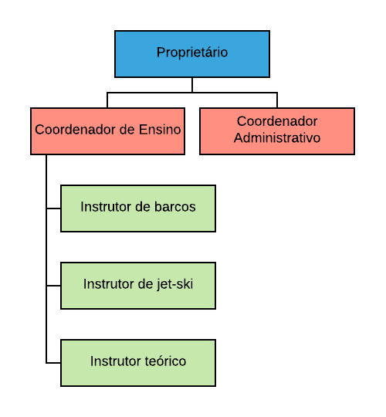

Figura 1 - Organograma da empresa

O coordenador administrativo atua junto ao cliente, marcando as aulas, combinando os preços dos serviços, marcando as aulas e repassando as informações ao coordenador de ensino, marcando os exames teóricos na Marinha do Brasil, cuidando de levar a documentação até a Marinha e notificando o cliente acerca dos resultados na Marinha, tanto sobre documentação de embarcações quanto resultados de exames teóricos.

O coordenador de ensino cuida dos assuntos relacionados as aulas teóricas e práticas, as apostilas e os simulados de treino, preparando o conteúdo referentes a eles e garantindo o bom funcionamento das aulas. Para isso, ele atuará fiscalizando as aulas dos instrutores teóricos e práticos, a fim de garantir que o padrão do serviço oferecido seja de qualidade, satisfazendo o cliente.

Os instrutores práticos têm a missão de ministrar os cursos de práticos de pilotagem de lancha ou jet-ski, além de alguns conceitos fundamentais de mecânica de embarcações. O instrutor teórico tem a função de ministrar um curso preparatório para o exame realizado pela Marinha do Brasil.

Vale frisar que na empresa, a proprietária Junia Meiriane desempenha em conjunto com seu conjugue Jassé Ferreira os papéis de coordenadora administrativa e de ensino.

* 1. ANÁLISE FUNCIONAL - VISÃO ESPECÍFICA
     1. Áreas envolvidas

As áreas envolvidas são a de venda de produtos, a de serviços para obtenção da habilitação náutica e para regularização de embarcação.

* + 1. Descrição dos processos atuais

Para requerer um serviço na escola náutica, primeiramente, o cliente deve entrar em contato com a empresa através do telefone. Com isso, o coordenador administrativo conversa com o cliente e verifica qual tipo de serviço que ele deseja que a empresa realize.

Caso deseje tirar habilitação náutica, o cliente deve se deslocar até a empresa primeiramente, para entregar cópias de sua documentação, preencher os formulários para a entrada do processo na Marinha do Brasil e efetuar o pagamento ao coordenador administrativo. Com isso, o coordenador administrativo em posse da documentação do cliente, dá entrada do processo na Marinha e já marca as aulas para uma data próxima.

Depois de marcar as aulas, o coordenador administrativo entra em contato com o cliente, por meio telefônico, a fim de notifica-lo do dia, horário de sua aula prática e teórica, caso ele tenha optado por fazer o curso teórico. A partir disso, são designados aos clientes um instrutor prático e um teórico, sendo que caso o cliente não tenha realizado a opção de fazer o curso teórico, pode imediatamente realizar as aulas prática, senão deverá realizar primeiramente as aulas teóricas.

Após a realização das aulas, o Coordenador Administrativo agenda uma data específica para que o cliente realize o exame teórico na Marinha do Brasil e notifica o aluno através do telefone acerca da data, horário e local da realização do exame. Deve notar que o Coordenador executa esse processo até que ele consiga entrar em contato com o cliente. Após receber a notificação de prova, o aluno realiza o exame na data marcada, sendo sua prova corrigida posteriormente pela Capitania Fluvial de Brasília, que divulga os resultados para a empresa que trata de notificar o aluno através do meio telefônico sobre o resultado do seu exame. Caso ele seja reprovado, deverá marcar outra data de prova e realizá-la novamente, contudo, se ele for aprovado, deve ir até a empresa, de modo a pegar a sua habilitação de Arrais Amador.

Se o serviço escolhido pelo cliente for o de compra de apostilas, primeiramente, o cliente tenta estabelecer contato com a empresa através do telefone, informando que deseja comprar a apostila. No próximo passo, o cliente escolhe como deseja recolher a apostila, que pode ser entregue no estabelecimento da empresa ou através dos Correios. Caso o método de entrega seja pelos Correios, o cliente deve fazer uma transferência para a conta da empresa, enviando o comprovante para o coordenador administrativo na empresa que trata de confirmar o pagamento e enviar a apostila. Caso, o cliente opte por pegar a apostila em mãos, o cliente entrega o dinheiro para o coordenador administrativo, que confere se quantia está certa, entrega o troco necessário e entrega a apostila ao cliente.

Para requisitar o serviço de regularização de embarcação, o cliente primeiramente deve entrar em contato com a empresa, a fim de informar o coordenador administrativo sobre o desejo acerca de um determinado serviço. Após isso, o cliente efetua o pagamento para a empresa, que pode ser por transferência bancária ou em dinheiro, entregando a documentação na sede da empresa após isso. Com isso, o Coordenador Administrativo leva a documentação na Marinha, que valida os dados e gera o documento de inscrição da embarcação. Com isso, o Coordenador Administrativo recolhe a documentação gerada na Marinha e notifica o cliente por telefone acerca da criação dos documentos, para que o cliente possa ir até a empresa e buscar os documentos em mãos.

* + 1. Mapeamento dos processos atuais

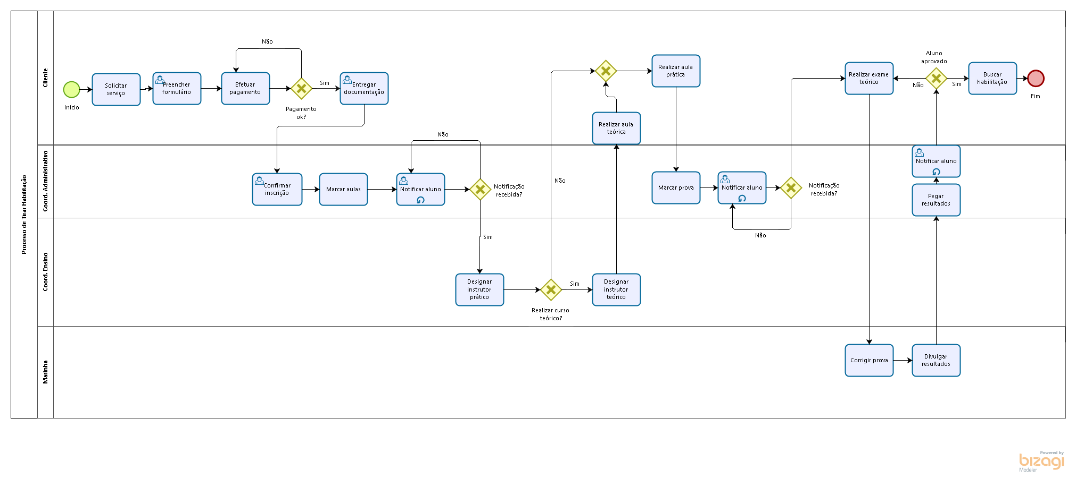

Figura 2 - Processo de tirar habilitação

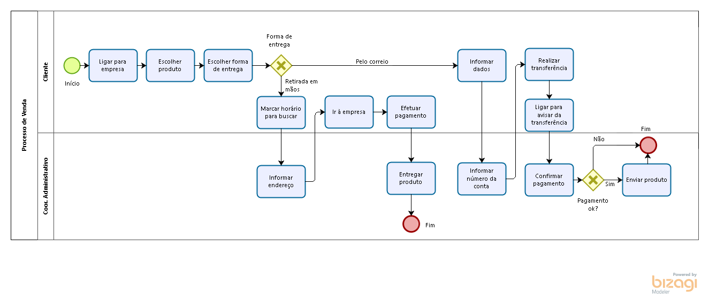

Figura 3-Processo de venda de apostila

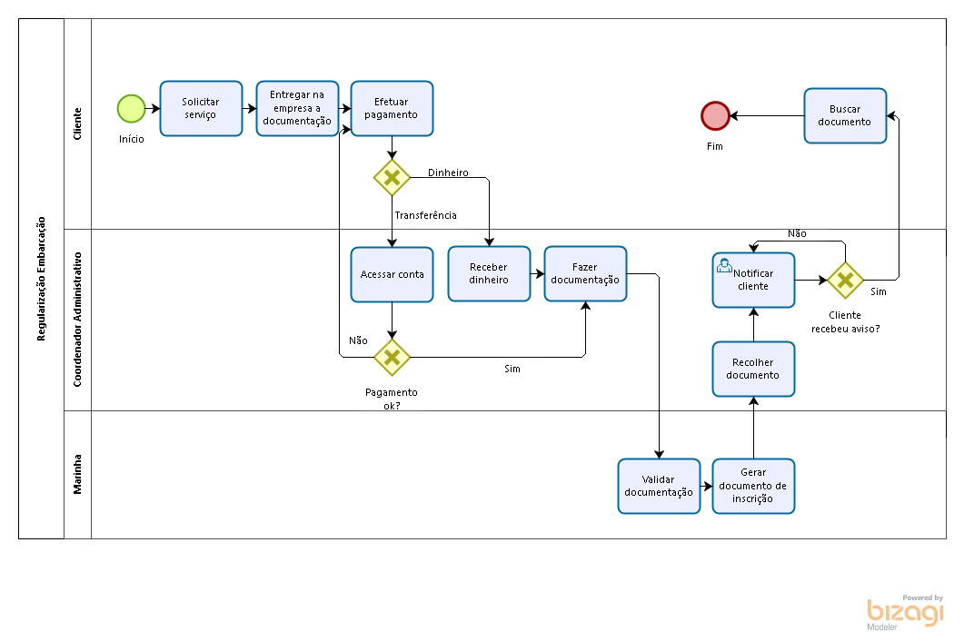

Figura 4-Processo de regularização de embarcação

* + 1. Identificação dos problemas

|  |  |
| --- | --- |
| **Grande problema** | **Falta de novos clientes** |

|  |  |
| --- | --- |
| **Elemento** | **Descrição** |
| ***Problema*** | Desconhecimento da existência da empresa |
| ***Causa-raiz*** | A empresa não possui um meio de divulgação amplo dos serviços prestados, sendo a divulgação na maior parte realizada pessoalmente por membros da empresa ou por clientes que utilizaram os serviços da empresa. |
| ***Efeitos*** | A perda do lucro que seria obtido caso esse cliente em potencial conhecesse a empresa e optasse por utilizar um dos serviços da empresa. |

|  |  |
| --- | --- |
| **Grande problema** | **Perda de aluno** |

|  |  |
| --- | --- |
| **Elemento** | **Descrição** |
| ***Problema*** | O cliente reclama de dificuldades para entrar em contato com a empresa e enviar-lhe informações. |
| ***Causa-raiz*** | A comunicação do cliente com a empresa ocorre na maioria das vezes por telefone, seja fixo ou móvel, contudo algumas vezes esses telefones estão fora do ar, com problemas físicos ou não recebem a devida atenção quando enviam notificações. |
| ***Efeitos*** | Estresse para o cliente que pode desistir dos serviços oferecidos pela empresa ou realizar propaganda negativa. |

|  |  |
| --- | --- |
| **\*** | **Descrição** |
| ***Problema*** | Clientes não conseguem efetuar a compra de apostilas. |
| ***Causa-raiz*** | Quando o cliente faz a requisição de alguma apostila por telefone, às vezes a empresa compreende de modo errôneo o pedido feito ou não atende o telefone, não recebendo a requisição do pedido. |
| ***Efeitos*** | O cliente acaba desistindo de adquirir algum dos produtos vendidos pela empresa. |

|  |  |
| --- | --- |
| **Grande problema** | **Insatisfação dos clientes** |

|  |  |
| --- | --- |
| **Elemento** | **Descrição** |
| ***Problema*** | Necessidade constante do cliente se deslocar até a empresa. |
| ***Causa-raiz*** | Para solicitar um serviço de obtenção de habilitação ou regularização de embarcações, o cliente necessita ir até a sede da empresa sempre que tiver que entregar uma documentação importante. |
| ***Efeitos*** | Gera um estresse para o cliente, que gasta tempo para ir até a empresa entregar a documentação. Podendo gastar até mais tempo, caso a documentação esteja errada e ele tenha que ir realizar a correção. |

|  |  |
| --- | --- |
| **Elemento** | **Descrição** |
| ***Problema*** | Falha na comunicação da aula do cliente |
| ***Causa-raiz*** | A empresa faz a comunicação das datas das aulas via telefone para cada cliente, que é suscetível a diversas falhas e várias vezes a mensagem não chega ao cliente. |
| ***Efeitos*** | O cliente acaba tendo que realizar as aulas em uma data posterior a marcada inicialmente. Isto gera atraso no andamento do processo de obtenção da habilitação. |

|  |  |
| --- | --- |
| **Elemento** | **Descrição** |
| ***Problema*** | Falha na comunicação da marcação prova do cliente |
| ***Causa-raiz*** | A empresa faz a comunicação da data da prova via telefone para cada cliente, que é suscetível a diversas falhas e várias vezes a mensagem não chega ao cliente. |
| ***Efeitos*** | O cliente acaba tendo que realizar as provas em uma data posterior à marcada inicialmente. Isto gera atraso no andamento do processo de obtenção da habilitação. |

|  |  |
| --- | --- |
| **Elemento** | **Descrição** |
| ***Problema*** | Ineficiência na comunicação dos resultados do exame teórico. |
| ***Causa-raiz*** | A empresa gasta muito tempo comunicando a cada cliente sobre o resultado do teste, que aumenta quando não consegue entrar em contato imediato com o cliente por telefone. |
| ***Efeitos*** | O cliente fica insatisfeito, já que deseja receber da forma mais rápida possível se foi aprovado ou não no exame teórico. |

|  |  |
| --- | --- |
| **Elemento** | **Descrição** |
| ***Problema*** | Cobrança indevida dos clientes |
| ***Causa-raiz*** | A empresa não possui um controle rígido acerca do pagamento dos clientes. Então, certas vezes há dúvidas se certo cliente pagou ou não, então faz-se a cobrança dele. |
| ***Efeitos*** | Caso o cliente já tenha feito o pagamento, ele fica insatisfeito com uma cobrança indevida, tendo que explicar e mostrar que já efetuou o pagamento necessário. |

|  |  |
| --- | --- |
| **Elemento** | **Descrição** |
| ***Problema*** | Demora na disponibilização dos resultados dos simulados. |
| ***Causa-raiz*** | O cliente necessita ligar até a empresa para receber as respostas dos simulados realizados por ele. |
| ***Efeitos*** | O cliente fica insatisfeito, porquanto deseja rapidamente saber quais são os pontos que deve melhorar até o exame teórico. |

* 1. PROPOSTA DE SOLUÇÃO
     1. Descrição dos processos propostos

Para a solução, propõe-se um sistema web que auxilie a empresa em sua organização e otimize a comunicação com o cliente, de modo que a troca de informações seja rápida e segura. Portanto, esse sistema deve funcionar na forma de um site, com ferramentas de back-end e banco de dados auxiliares, de forma a ficar ao alcance do maior número de clientes possíveis, proporcionando rapidez na troca de informações.

No processo de tirar habilitação, o cliente poderá se inscrever diretamente no site, preenchendo seus dados diretamente na web, inserindo imagens caso necessário e escolhendo as datas desejadas para a aulas práticas, teóricas e provas. Nesse momento, ele escolherá entre as categorias oferecidas e enviará a requisição à empresa através da internet. Ao receber a requisição, a empresa alocará o cliente para as aulas práticas e teóricas de acordo com a opção escolhida por ele no momento da requisição. Nesse momento, o cliente deverá realizar o pagamento, o qual poderá ser efetuado em dinheiro, cheque ou online através dos meios a serem disponibilizados no site da empresa, como o PagSeguro.

No próximo passo, o cliente recebe uma notificação por email acerca do local, dos dias e os horários das aulas práticas e teóricas. Após isso, ele realizará as aulas nas datas e horários especificados, devendo ser remarcados em caso de falta do aluno. Com a realização das aulas, a empresa marcará na Marinha a prova do cliente de acordo com as opções escolhidas pelo cliente, enviando uma notificação para o aluno através do email comunicando a confirmação da prova para ele. O cliente realizará a prova na data marcada, devendo ser remarcada uma nova prova em caso de falta no exame teórico, e a empresa divulgará os resultados dos exames no site, notificando o cliente quando sua habilitação estiver pronta, a fim de que ele possa buscá-la na empresa. Deve-se ressaltar que caso queria, o cliente poderá realizar simulados para a prova teórica gratuitamente no site, recebendo os resultados em tempo real.

Para a venda de produtos, a empresa disponibilizará uma página no site contendo os produtos vendidos pela empresa. Nessa página, o cliente poderá escolher os produtos que deseja comprar e a quantidade, inserindo dados de contato e endereço, realizando o pagamento posteriormente a partir de uma das formas disponíveis no site da empresa. Com a confirmação do pagamento, a empresa notificará o cliente acerca do envio do produto e enviará o produto para o endereço do cliente.

Para obter um serviço de regularização de embarcação, em uma aba específica do site da empresa, o cliente preencherá os formulários necessários, enviando posteriormente a requisição diretamente à empresa através da internet. Após isso, ele realizará o pagamento em dinheiro, cheque ou através do site da empresa, que conterá integração com ferramentas de pagamento online. Com a confirmação do pagamento desse pedido, a empresa vai até a Marinha e apresenta os formulários, realizando um pedido de regularização para o documento especificado pelo cliente. Caso o pedido realizado pelo cliente necessite de uma cópia original de alguma documentação, a empresa o notificará através do email e ele deverá se deslocar até a empresa para entrega-los, a fim de que a empresa possa levá-los até a Marinha para dar continuidade ao processo. Após entregar a documentação total à Marinha, caso necessite, a empresa se encarregará de ir na Marinha pegar os documentos resultantes do processo de regularização notificando quando isso ocorrer, para que ele possa buscá-los. Por fim, o cliente poderá ir até a empresa, para ter em mãos os documentos regularizados pela Marinha do Brasil.

* + 1. Mapeamento dos processos propostos

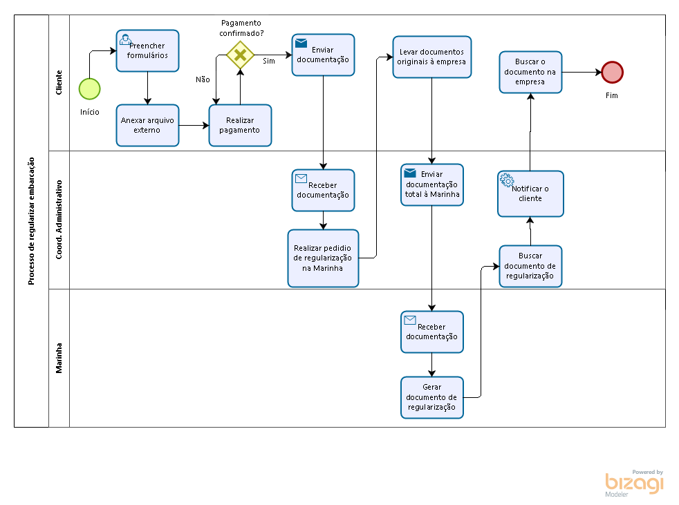

Figura 5-Processo proposto de regularização de embarcação

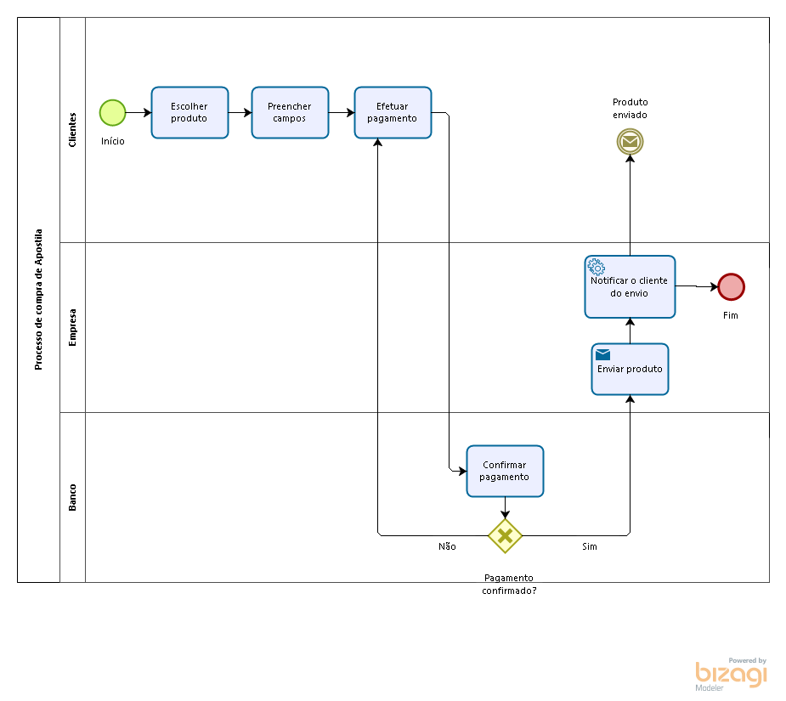

Figura 6-Processo proposto de compra de apostila

-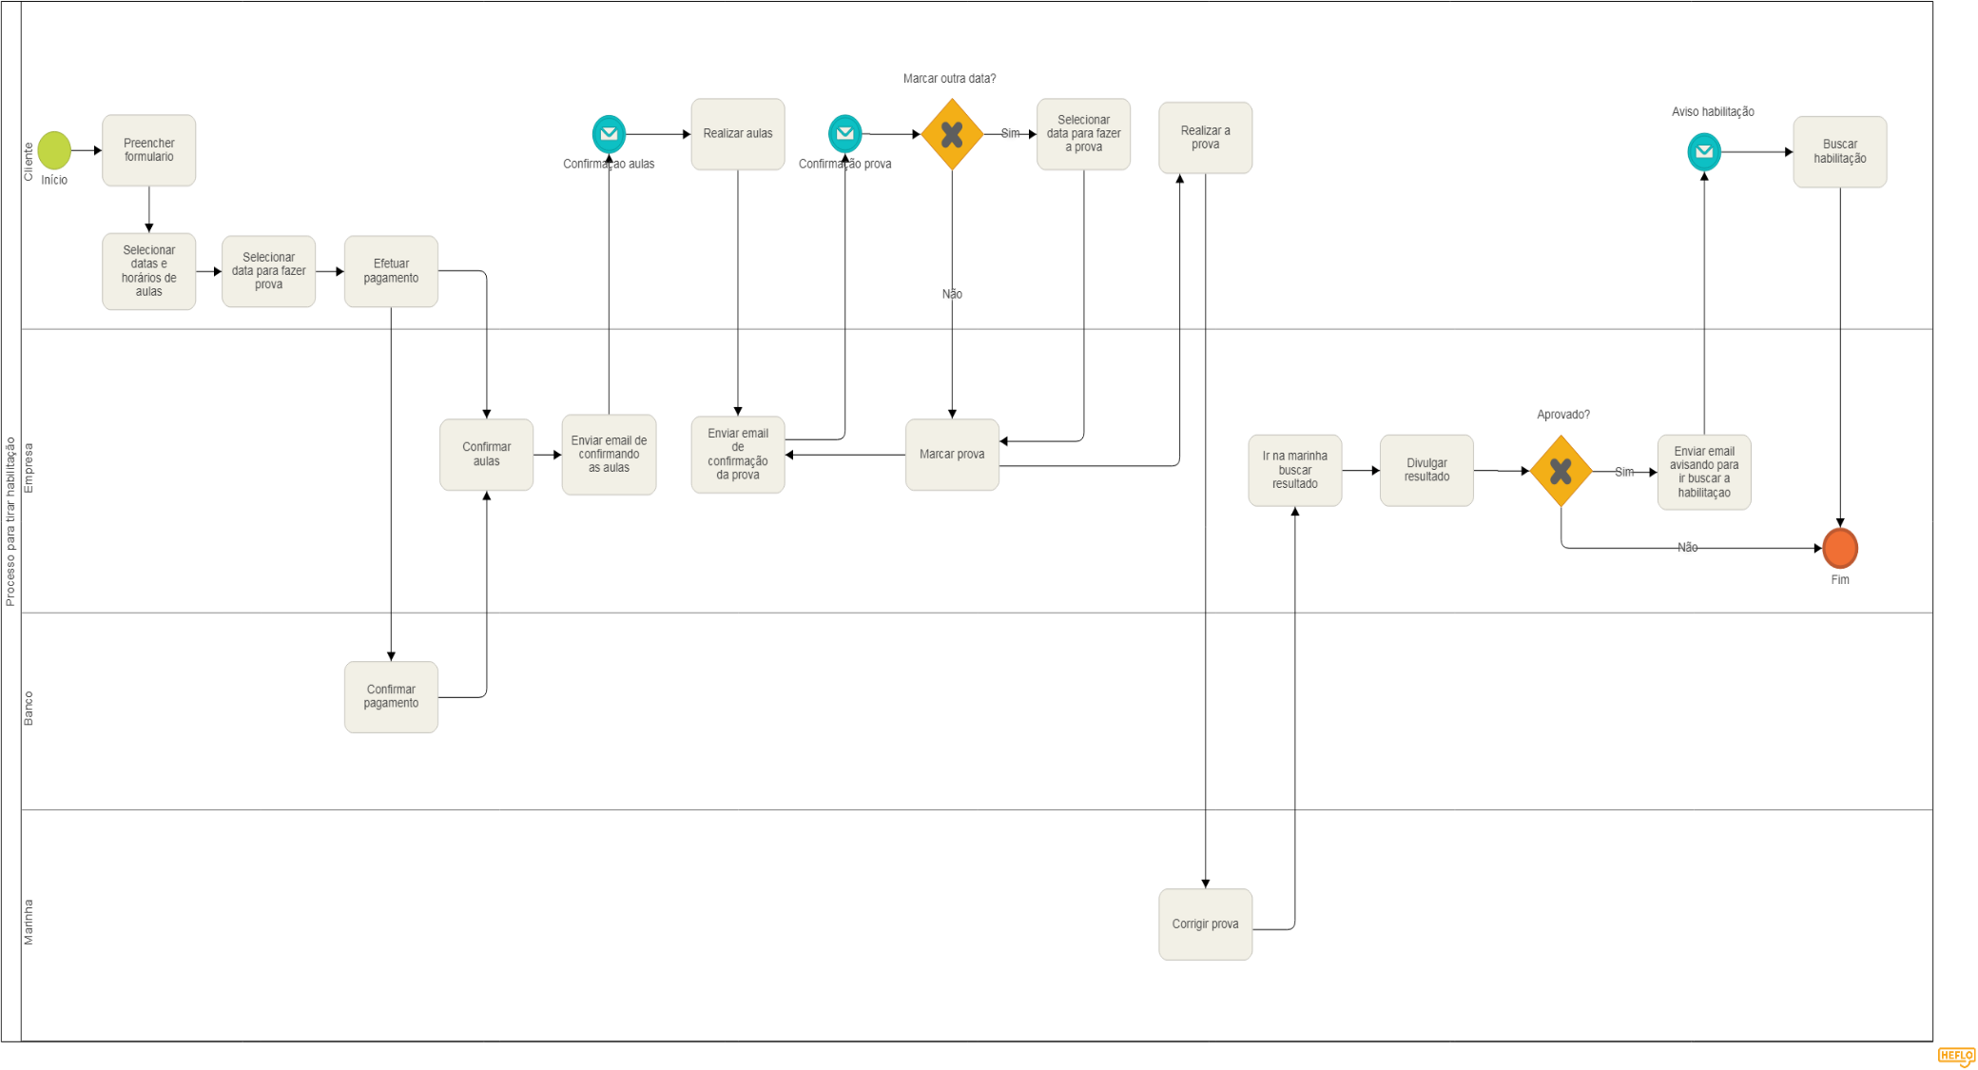

Figura 7-Processo proposto de tirar habilitação

* + 1. Objetivo Geral

O objetivo geral da nossa solução é proporcionar uma maior eficiência na comunicação e transferência de informações entre o cliente e a empresa, de modo a proporcionar maior conforto para o cliente, que não necessitará mais se deslocar diversas vezes até o estabelecimento da empresa, e praticidade para a empresa, com a redução de erros e economia de tempo ao receber a documentação necessária do cliente.

Além disso, com o fato de estar na web, o sistema estará ao alcance dos mais variados clientes, que poderão saber acerca da existência da empresa, podendo a qualquer momento iniciar o processo de requisição para obter algum dos serviços oferecidos pela empresa.

Para facilitar o processo de comunicação, deverão ser disponibilizados na web os meios suficientes para que o cliente da empresa possa enviar seus dados da forma correta. Assim, o cliente poderá, no lugar onde estiver, requisitar os serviços da empresa, a qual poderá imediatamente, em posse desses dados, iniciar as ações necessárias para prestar os serviços rapidamente aos requisitantes.

Também terá um sistema de notificação automática, que avisará os clientes sobre as datas das aulas, provas e os resultados dos exames. De modo que ele fique atento acerca do andamento do processo e que não haja ruídos na comunicação, o que ocorre muito quando se utiliza o telefone. Isso reduzirá o tempo que a empresa leva para comunicar cada cliente, em relação ao processo atual, em que a empresa liga para cada pessoa para informá-la.

Utilizará sistemas de bancos de dados e ferramentas de gerenciamento para proporcionar melhor controle dos clientes e informações relacionadas a eles, como o pagamento, as datas das aulas e provas.

Por fim, nosso sistema deseja auxiliar a empresa a proporcionar um melhor resultado dos seus alunos, dessa forma necessita-se criar uma aba no sistema para que o aluno consiga realizar simulados, com respostas sendo disponibilizadas ao final do processo. Isso possibilitará tanto que o indivíduo analise seus pontos fortes e fracos antes do exame teórico da Marinha, tanto quanto permitirá que a empresa possa analisar os conteúdos que os seus clientes possuem maiores dificuldades, realizando modificações na apostila e nas aulas teóricas, de forma a proporcionar crescimento no número de aprovações.

* + 1. Objetivos Específicos

|  |  |
| --- | --- |
| **Objetivo Específico** | **Expandir meio de contato com a empresa** |
| ***Problema a resolver*** | O cliente reclama de dificuldades para entrar em contato com a empresa e enviar-lhe informações. |
| ***Prioridade*** | Alta |
| ***Funcionalidades*** | F1-Realizar requisição de serviços  F2-Manter serviço |

|  |  |
| --- | --- |
| **Objetivo Específico** | **Possibilitar a compra de apostilas pela internet** |
| ***Problema a resolver*** | Clientes não conseguem efetuar a compra de apostilas. |
| ***Prioridade*** | Média |
| ***Funcionalidades*** | F3-Realizar compra de apostila  F4-Manter apostila |

|  |  |
| --- | --- |
| **Objetivo Específico** | **Diminuir a necessidade do cliente se deslocar até a empresa** |
| ***Problema a resolver*** | Necessidade constante do cliente se deslocar até a empresa. |
| ***Prioridade*** | Alta |
| ***Funcionalidades*** | F5-Agendar provas  F6-Agendar aulas |

|  |  |
| --- | --- |
| **Objetivo Específico** | **Melhorar comunicação de aula do cliente** |
| ***Problema a resolver*** | Falha na comunicação da aula do cliente |
| ***Prioridade*** | Alta |
| ***Funcionalidades*** | F6-Agendar aulas |

|  |  |
| --- | --- |
| **Objetivo Específico** | **Otimizar comunicação da marcação de prova do cliente** |
| ***Problema a resolver*** | Falha na comunicação da marcação da prova do cliente |
| ***Prioridade*** | Alta |
| ***Funcionalidades*** | F5-Agendar provas |

|  |  |
| --- | --- |
| **Objetivo Específico** | **Reduzir tempo de comunicação dos resultados dos clientes** |
| ***Problema a resolver*** | Ineficiência na comunicação dos resultados do exame teórico. |
| ***Prioridade*** | Baixa |
| ***Funcionalidades*** | F7-Postar resultado da prova |

|  |  |
| --- | --- |
| **Objetivo Específico** | **Reduzir tempo de disponibilização dos resultados dos simulados-treino para o exame teórico** |
| ***Problema a resolver*** | Demora na disponibilização dos resultados dos simulados. |
| ***Prioridade*** | Baixa |
| ***Funcionalidades*** | F8-Realizar simulado |

* + 1. Funcionalidades

F1- Permitir que o cliente cadastrado no site possa requisitar os serviços da empresa online. Essa requisição será enviada à empresa.

F2-Permitir que o coordenador administrativo da empresa faça a manutenção dos serviços oferecidos pela empresa.

F3-Criar uma aba no site que permite o cliente escolher adquirir uma apostila da empresa.

F4-Permitir que a empresa faça a manutenção dos dados relacionado a apostila que é disponibilizada para a compra.

F5-Criar um método para que o cliente possa agendar a prova para uma data acessível a ele por meio do site da empresa.

F6-Permitir que o cliente consiga através da web agendar uma data disponível para a realização de sua aula.

F7-Postar o resultado das provas teóricas na Marinha no site, enviando uma notificação ao cliente acerca do resultado.

F8-Permitir que o cliente realize simulados teóricos, como treino para a aprova na Marinha, dentro do site da empresa.

* + 1. Metodologia: etapas, técnicas e ferramentas

A metodologia utilizada no desenvolvimento do nosso projeto toma como base o princípio de qualidade, presente na Engenharia de Software. Esse princípio visa criar um produto que atenda as necessidades do cliente, proporcionando evolução no negócio e satisfação do cliente.

A primeira etapa do processo consistiu na análise da empresa e do negócio, buscando o entendimento dos processos dentro da empresa, a fim de analisar os pontos fortes e fracos dela. Portanto, foram realizadas entrevistas com os donos da empresa e pesquisas acerca da área que ela atua na região, identificando os tipos e potenciais clientes.

Com o entendimento da estrutura da empresa, construiu-se um organograma do funcionamento interno utilizando a ferramenta LucidChart[5]. Utilizamos essa ferramenta devido a ela estar disponível na web e ser de fácil uso, além de permitir a criação de organogramas simples e práticos de entender.

Após entender a estrutura interna da empresa, realizamos os mapeamentos dos processos atuais, percebendo assim os pontos que necessitavam a automatização para obter um melhor funcionamento. Com esse mapeamento feito, conseguimos elaborar um projeto de solução e mapear processos novos e otimizados.

A ferramenta que utilizamos no mapeamento dos processos foi o Bizagi Modeler, a qual está disponível na internet para download gratuitamente. Escolhemos essa ferramenta devido ao fato dela criar diagramas simples e bonitos e contar com um sistema de nuvem, caso o usuário seja cadastrado no site, permitindo o acesso em vários lugares diferentes.

Por fim, utilizamos o método iRON como modelo de elaboração da documentação e dos procedimentos seguidos na análise do negócio. Escolhemos esse método porque ele visa a obtenção de requisitos orientado ao negócio, de modo a proporcionar em primeiro lugar a satisfação do cliente.

* + 1. Usuários do Sistema

|  |  |
| --- | --- |
| **Descrição** | Coordenador administrativo, responsável pela coordenação geral do funcionamento da empresa. |
| **O que ele faz?** | Conversa com o cliente, estabelece preços dos serviços, leva a documentação na Marinha, marca as aulas e provas do cliente na Marinha, notificação dos clientes e entrega a documentação e habilitação ao cliente. |
| **O que ele precisa?** | Um computador com capacidade de conexão à internet, mais de 1GB de memória RAM e 20GB de memória. |
| **Frequência de uso do sistema?** | Alta |
| **Volume de transações?** | Alta |
| **Precisa de treinamento em informática? Quais?** | Sim. Necessitará aprender alguns comandos básicos de SQL, para ver os dados presentes dentro do banco de dados, além de um pequeno treinamento em HTML, caso o cliente queira fazer alguma pequena mudança visual dentro do site. |
| **Tem experiência com sistemas semelhantes?** | Não. |

|  |  |
| --- | --- |
| **Descrição** | Cliente da empresa, responsável pela requisição de algum serviço da empresa |
| **O que ele faz?** | Requisita os serviços da empresa, realiza pagamento, recebe as notificações e envia documentação. |
| **O que ele precisa?** | Um computador com capacidade de conexão à internet, mais de 1GB de memória RAM e 20GB de memória. |
| **Frequência de uso do sistema?** | Média |
| **Volume de transações?** | Média |
| **Precisa de treinamento em informática? Quais?** | Não, visto que as funcionalidades acessíveis aos clientes serão comandos visuais, os quais são simples de compreender. |
| **Tem experiência com sistemas semelhantes?** | Possivelmente. |

* + 1. Sistemas Similares: principais funcionalidades, pontos positivos e negativos

Quality[2]: Sistema online da escola náutica Quality. É muito organizado e possui informações relevantes sobre a empresa e como obter habilitações náuticas. Porém, não oferece a opção para o cliente requisitar o serviço da empresa de forma online, devendo ligar no número da empresa, além disso, a empresa não fornece simulados para treinamento dos alunos.

Náutica Brasília[3]: Plataforma online da escola náutica Náutica Brasília. É bem estruturada na disposição de informações no site, oferecendo simulados e compra de apostilas no site. Todavia, o site não permite a requisição de serviços online, devendo o cliente entrar em contato com a empresa, além dos resultados não serem divulgados na plataforma, devendo os clientes entrarem constantemente em contato com a empresa para que ela os divulgue.

* 1. PLANO DE PROJETO
     1. Restrições Técnicas e Administrativas do Projeto

Na execução do projeto, os integrantes estudam durante a semana, o que reduz o tempo para o trabalho no sistema a ser construído, visto que boa parte do tempo livre se encontra nos finais de semana. Além disso, nenhum dos integrantes do projeto possuem empregos fixos, de modo que as ferramentas utilizadas no projeto, em sua maioria, deverão estar disponíveis gratuitamente ou com as licenças disponibilizadas pelo UniCEUB, para garantir o acesso a elas.

As datas de entrega semanais estabelecidas para o projeto não podem ser ultrapassadas de forma alguma, visto que isso implicaria em penalidades nas notas finais dos integrantes do projeto. Além disso, durante a execução do projeto, algumas datas foram estabelecidas para a entrega parcial do projeto, de forma a permitir a avaliação do projeto por parte do orientador. Essas datas de entrega parcial do projeto devem ser respeitadas obrigatoriamente, a fim de não interferir no andamento do projeto.

Além disso, os integrantes se encontram no terceiro semestre da faculdade, com pouca experiência na construção de sistemas web, que é o tipo do nosso projeto. Dessa forma, os integrantes procurarão estabelecer as soluções que estiverem ao alcance do conhecimento deles.

* + 1. Premissas do Projeto

A documentação final do projeto será entregue dia 28 de Maio, para a apresentação na banca.

O projeto deverá ser aprovado pelo orientador do Projeto Final 1 dos integrantes para a apresentação perante a banca de defesa de qualificação.

O projeto deverá ser aprovado pelo orientador do Projeto Final 2 dos integrantes para a apresentação perante a banca de defesa de qualificação.

O projeto deverá ser aprovado pelo coordenador administrativo da empresa para que seja aplicado na empresa.

* + 1. Cronograma do Projeto

|  |  |  |
| --- | --- | --- |
| PF1 | Inicial | Final |
| Apresentação | 02/03/2018 | 09/03/2018 |
| Mapeamento dos processos | 09/03/2018 | 16/03/2018 |
| Identificação dos problemas principais e causas | 16/03/2018 | 23/03/2018 |
| Objetivo geral e objetivos específicos | 23/03/2018 | 30/03/2018 |
| Funcionalidades | 30/03/2018 | 31/03/2018 |
| Entrega do DAN | 31/03/2018 | |
| Requisitos Funcionais e Não Funcionais | 06/04/2018 | 13/04/2018 |
| Protótipo não funcional | 13/04/2018 | 20/04/2018 |
| Modelo de requisitos(DCU) e modelo conceitual | 20/04/2018 | 27/04/2018 |
| Estimativas e requisitos | 27/04/2018 | 30/04/2018 |
| Entrega do DDR | 30/04/2018 | |
| Administração de Requisitos | 04/05/2018 | 11/05/2018 |
| Gerenciamento de mudanças | 11/05/2018 | 18/05/2018 |
| Gerenciamento de configuração | 18/05/2018 | 25/05/2018 |
| Gerenciamento de qualidade | 25/05/2018 | 28/05/2018 |
| Entrega da versão impressa do trabalho | 28/05/2018 | |
| Revisão do trabalho | 01/06/2018 | |
| Bancas de qualificação | 04/06/2018 | 07/06/2018 |
| Correção | 08/06/2018 | |

|  |  |
| --- | --- |
| PF2 | **Duração** |
| Especificação dos casos de uso | 1 semana |
| Diagrama de sequência | 1 semana |
| MER Físico | 1 semana |
| Dicionário de dados físico | 1 semana |
| Estimativas e análise de pontos de função | 1 semana |
| Análise de custos x benefícios | 1 semana |
| Diagrama de componentes e instalação | 1 semana |
| Segurança física e lógica | 1 semana |
| Telas do protótipo funcional | 1 semana |
| Entrega do protótipo funcional | |
| Defesa da banca de qualificação | |

* + 1. Análise de Riscos do Projeto

|  |  |  |
| --- | --- | --- |
| **Riscos** | **Probabilidade** | **Impacto** |
| **Atraso na entrega parcial do projeto** | Alta | Médio |
| **Impossibilidade de implementar algum tópico presente na solução do sistema** | Baixa | Alto |
| **Inacessibilidade de obter alguma ferramenta que venha a ser necessária ao projeto por ser muito cara, como por exemplo: frameworks e etc.** | Baixa | Alto |
| **Falha na implementação física do sistema** | Média | Alto |
| **Atraso na entrega da documentação final do projeto** | Baixa | Alto |
| **Necessidade de inserir algum requisito no projeto posteriormente** | Média | Baixo |
| **Sistema de solução não atender as necessidades da empresa direcionada** | Média | Alto |
| **Necessidade de acrescentar alguma funcionalidade ao sistema de solução posteriormente** | Alta | Médio |

1. DEFINIÇÃO DOS REQUISITOS
   1. ELICITAÇÃO

Para o processo de elicitação de requisitos, abordamos primeiramente os principais defeitos que encontramos nas empresa, para posteriormente estabelecermos o nosso sistema de solução. Com isso, definimos os objetivos específicos que nosso sistema deveria cumprir, de modo a permitir a melhor a identificação dos requisitos.

Com isso, estabelecemos os nossos requisitos com base nos objetivos que nosso sistema deve cumprir, de forma que os requisitos componham funcionalidades que resolvam os defeitos encontrados durante a análise da empresa.

* 1. REQUISITOS
     1. Requisitos Funcionais

**Funcionalidade: Manter apostila**

|  |  |  |  |  |  |
| --- | --- | --- | --- | --- | --- |
| **Identificador** | **Requisito Funcional** | **Requisito de Dados** | **Regra de Execução** | **Prioridade** | **Dependência**  **Relação entre requisitos funcionais** |
| RF01 | O sistema deve permitir cadastrar apostila | RD01, RD02 |  |  |  |
| RF02 | O sistema deve permitir consultar apostila | RD02 |  |  |  |
| RF03 | O sistema deve permitir alterar apostila | RD01, RD02 |  |  |  |
| RF04 | O sistema deve permitir excluir apostila | RD01 |  |  |  |

**Funcionalidade: Manter serviço**

|  |  |  |  |  |  |
| --- | --- | --- | --- | --- | --- |
| **Identificador** | **Requisito Funcional** | **Requisito de Dados** | **Regra de Execução** | **Prioridade** | **Dependência**  **Relação entre requisitos funcionais** |
| RF05 | O sistema deve permitir cadastrar serviço | RD03, RD04 | RE01 |  |  |
| RF06 | O sistema deve permitir consultar serviço | RD04 |  |  |  |
| RF07 | O sistema deve permitir alterar serviço | RD03, RD04 |  |  |  |
| RF08 | O sistema deve permitir excluir serviço | RD03 |  |  |  |

**Funcionalidade: Postar resultado da prova**

|  |  |  |  |  |  |
| --- | --- | --- | --- | --- | --- |
| **Identificador** | **Requisito Funcional** | **Requisito de Dados** | **Regra de Execução** | **Prioridade** | **Dependência**  **Relação entre requisitos funcionais** |
| RF09 | O sistema deve permitir cadastrar resultado da prova | RD05 | RE02 |  |  |
| RF10 | O sistema deve permitir consultar resultado da prova | RD06 |  |  |  |

**Funcionalidade: Realizar compra de apostila**

|  |  |  |  |  |  |
| --- | --- | --- | --- | --- | --- |
| **Identificador** | **Requisito Funcional** | **Requisito de Dados** | **Regra de Execução** | **Prioridade** | **Dependência**  **Relação entre requisitos funcionais** |
| RF11 | O sistema deve permitir que o cliente realize compra | RD07 | RE03 |  |  |

**Funcionalidade: Realizar requisição de serviços**

|  |  |  |  |  |  |
| --- | --- | --- | --- | --- | --- |
| **Identificador** | **Requisito Funcional** | **Requisito de Dados** | **Regra de Execução** | **Prioridade** | **Dependência**  **Relação entre requisitos funcionais** |
| RF12 | O sistema deve permitir que o cliente faça requisição de serviço | RD08, RD09 | RE04, RE03 |  |  |
| RF13 | O sistema deve permitir o envio de documentos em anexos | RD08, RD09 | RE05 |  |  |
| RF14 | O sistema deve prover a opção de emissão de formulários | RD10 |  |  |  |

**Funcionalidade: Realizar simulado**

|  |  |  |  |  |  |
| --- | --- | --- | --- | --- | --- |
| **Identificador** | **Requisito Funcional** | **Requisito de Dados** | **Regra de Execução** | **Prioridade** | **Dependência**  **Relação entre requisitos funcionais** |
| RF15 | O sistema deve permitir a realização de simulado | RD11 | RE06 |  |  |
| RF16 | O sistema deve permitir incluir simulado | RD11 |  |  |  |
| RF17 | O sistema deve permitir alterar simulado | RD11 |  |  |  |
| RF18 | O sistema deve permitir excluir simulado | RD11 |  |  |  |

**Funcionalidade: Agendar prova**

|  |  |  |  |  |  |
| --- | --- | --- | --- | --- | --- |
| **Identificador** | **Requisito Funcional** | **Requisito de Dados** | **Regra de Execução** | **Prioridade** | **Dependência**  **Relação entre requisitos funcionais** |
| RF19 | O sistema deve permitir marcação de prova | RD11 |  |  |  |
| RF20 | O sistema deve confirmar marcação de prova | RD13 | RE07 |  |  |
| RF21 | O sistema deve cancelar marcação da prova | RD13 |  |  |  |
| RF22 | O sistema deve notificar a marcação de prova | RD14 | RE08 |  |  |
| RF23 | O sistema deve notificar o cliente o resultado da prova | RD06 | RE08 |  |  |

**Funcionalidade: Agendar aulas**

|  |  |  |  |  |  |
| --- | --- | --- | --- | --- | --- |
| **Identificador** | **Requisito Funcional** | **Requisito de Dados** | **Regra de Execução** | **Prioridade** | **Dependência**  **Relação entre requisitos funcionais** |
| RF24 | O sistema deve permitir agendamento de aulas | RD15 |  |  |  |
| RF25 | O sistema deve cancelar agendamento de aulas | RD16 |  |  |  |
| RF26 | O sistema deve notificar o aluno a data das aulas | RD17 | RE08 |  |  |

* + 1. Requisitos de Dados

Para cada requisito de dado deve ser preenchido:

* Nome do atributo:
  + Obrigatório (O) - atributo de preenchimento obrigatório;
  + Editável (E) - atributo editável, permite o preenchimento;
  + Seleção (S) - lista de ocorrências que podem ou não gerar novos requisitos;
  + Leitura (L) - atributo somente de leitura.
* Descrição
* Exemplo
* Tipo:
  + Alfanumérico (A)
  + Numérico (N)
  + Caracter (C)
  + Data (D)

**Funcionalidade: Manter apostila**

| **Identificador** | | | | | | **Requisito Funcional** | | |
| --- | --- | --- | --- | --- | --- | --- | --- | --- |
| **[RD 01] ‑ Código da Apostila** | | | | | | **[RF 04 ‑ Excluir apostila, RF01 ‑ Cadastrar apostila, RF03 ‑ Alterar apostila]** | | |
| **Nome** | **O** | **E** | **S** | **L** | **Descrição** | | **Exemplo** | **Tipo** |
| Código |  |  |  | X | O código da apostila | | 1 | N |

| **Identificador** | | | | | | **Requisito Funcional** | | |
| --- | --- | --- | --- | --- | --- | --- | --- | --- |
| **[RD 02] ‑ Dados da Apostila** | | | | | | **[RF 01 ‑ Cadastrar apostila, RF 02 ‑ Consultar apostila, RF 03 ‑ Alterar apostila]** | | |
| **Nome** | **O** | **E** | **S** | **L** | **Descrição** | | **Exemplo** | **Tipo** |
| Título | X | X |  |  | O título da apostila | | Apostila preparatória para o Exame de Arrais | A |
| Quantidade de páginas | X | X |  |  | O número de páginas da apostila | | 205 | N |
| Preço | X | X |  |  | O valor da apostila | | R$ 54 | N |

**Funcionalidade: Manter serviço**

| **Identificador** | | | | | | **Requisito Funcional** | | |
| --- | --- | --- | --- | --- | --- | --- | --- | --- |
| **[RD 03] ‑ Código do serviço** | | | | | | **[RF 08‑ Excluir serviço, RF 05 ‑ Cadastrar serviço, RD07 ‑ Alterar serviço]** | | |
| **Nome** | **O** | **E** | **S** | **L** | **Descrição** | | **Exemplo** | **Tipo** |
| Código |  |  |  | X | O código do serviço | | 1 | N |

|  | | | | | | **Requisito Funcional** | | |
| --- | --- | --- | --- | --- | --- | --- | --- | --- |
| **[RD 04] ‑ Dados do Serviço** | | | | | | **[RF 05 ‑ Cadastrar serviço, RF 06 ‑ Consultar serviço, serviço, RD07 ‑ Alterar serviço]** | | |
| **Nome** | **O** | **E** | **S** | **L** | **Descrição** | | **Exemplo** | **Tipo** |
| Serviço | X | X |  |  | O serviço oferecido | | Tirar habilitação | A |
| Preço | X | X |  |  | O valor a ser pago pelo serviço | | R$ 200 | N |

**Funcionalidade: Postar resultado da prova**

| **Identificador** | | | | | | **Requisito Funcional** | | |
| --- | --- | --- | --- | --- | --- | --- | --- | --- |
| **[RD 05] ‑ Dados do resultado da prova** | | | | | | **[RF 09 ‑ Cadastrar resultado da prova]** | | |
| **Nome** | **O** | **E** | **S** | **L** | **Descrição** | | **Exemplo** | **Tipo** |
| Cliente | X |  | X |  | O cliente que realizou a prova | | 070.763.453-76 | C |
| Resultado | X |  | X |  | O resultado da prova | | Aprovado | C |

| **Identificador** | | | | | | **Requisito Funcional** | | |
| --- | --- | --- | --- | --- | --- | --- | --- | --- |
| **[RD 06] ‑ Resultado da prova** | | | | | | **[R 10 - Consultar resultado da prova]** | | |
| **Nome** | **O** | **E** | **S** | **L** | **Descrição** | | **Exemplo** | **Tipo** |
| Resultado | X |  | X |  | O resultado da prova | | Aprovado | C |

**Funcionalidade: Realizar compra**

| **Identificador** | | | | | | **Requisito Funcional** | | |
| --- | --- | --- | --- | --- | --- | --- | --- | --- |
| **[RD 07] ‑ Dados da Compra** | | | | | | **[RF 11 ‑** **O sistema deve permitir que o cliente realize compra ]** | | |
| **Nome** | **O** | **E** | **S** | **L** | **Descrição** | | **Exemplo** | **Tipo** |
| O número do pedido |  |  |  | X | O número do pedido | | PEDIDO123 | A |
| Produtos | X |  | X |  | Os produtos selecionados pelo cliente | | Apostila preparatória para o Exame de Arrais | A |
| Quantidade | X | X |  |  | A quantidade de cada produto selecionado | | 1 | N |
| Preço unitário |  |  |  | X | O preço unitário de cada produto individualmente | | R$ 54 | N |
| Preço total |  |  |  | X | A soma do preço de todos os produtos escolhidos | | R$ 54 | N |
| Forma de entrega | X |  | X |  | A forma de entrega do produto | | Envio correio | C |
| Forma de pagamento | X |  | X |  | A forma de pagamento | | Boleto bancário | C |
| Endereço |  | X |  |  | O endereço onde deve ser entregue o produto | | Asa Norte 203 Norte | A |

**Funcionalidade: Realizar compra**

| **Identificador** | | | | | | **Requisito Funcional** | | |
| --- | --- | --- | --- | --- | --- | --- | --- | --- |
| **[RD 07] ‑ Dados da Compra** | | | | | | **[RF 12 ‑** **O sistema deve permitir que o cliente realize pagamento ]** | | |
| **Nome** | **O** | **E** | **S** | **L** | **Descrição** | | **Exemplo** | **Tipo** |
| O número do pedido |  |  |  | X | O número do pedido | | PEDIDO123 | A |
| Produtos | X |  | X |  | Os produtos selecionados pelo cliente | | Apostila preparatória para o Exame de Arrais | A |
| Quantidade | X | X |  |  | A quantidade de cada produto selecionado | | 1 | N |
| Preço unitário |  |  |  | X | O preço unitário de cada produto individualmente | | R$ 54 | N |
| Preço total |  |  |  | X | A soma do preço de todos os produtos escolhidos | | R$ 54 | N |
| Forma de entrega | X |  | X |  | A forma de entrega do produto | | Envio correio | C |
| Forma de pagamento | X |  | X |  | A forma de pagamento | | Boleto bancário | C |
| Endereço |  | X |  |  | O endereço onde deve ser entregue o produto | | Asa Norte 203 Norte | A |

**Funcionalidade: Realizar requisição de serviço**

| **Identificador** | | | | | | **Requisito Funcional** | | |
| --- | --- | --- | --- | --- | --- | --- | --- | --- |
| **[RD 08] ‑ Dados pessoais do requerente** | | | | | | **[RF 12 ‑ O sistema deve permitir que o cliente faça requisição de serviço, RF 14 -** **O sistema deve prover a opção de emissão de formulários ]** | | |
| **Nome** | **O** | **E** | **S** | **L** | **Descrição** | | **Exemplo** | **Tipo** |
| Identidade | X | X |  |  |  | |  | C |
| Orgão emissor | X | X |  |  |  | |  | A |
| Data de emissão | X | X |  |  |  | |  | D |
| Nome | X | X |  |  | Nome do Co-proprietário/Amador | |  | C |
| Telefone | X | X |  |  |  | |  | C |
| Celular | X | X |  |  |  | |  | C |
| Endereço | X | X |  |  |  | |  | A |
| Cidade | X | X |  |  |  | |  | A |
| Bairro | X | X |  |  |  | |  | A |
| CEP | X | x |  |  |  | |  | C |
| Identidade | X | X |  |  |  | |  | C |
| Orgão emissor | X | X |  |  |  | |  | A |
| Data de emissão | X | X |  |  |  | |  | D |
| CPF/CNPJ: | X | X |  |  |  | |  | C |
| Telefone | X | X |  |  |  | |  | C |
| Celular | X | X |  |  |  | |  | C |
| Natureza do requerimento | X |  | X |  | Assunto presento do requerimento | | Renovação de Título de Inscrição | A |

| **Identificador** | | | | | | **Requisito Funcional** | | |
| --- | --- | --- | --- | --- | --- | --- | --- | --- |
| **[RD 09] ‑ Dados da embarcação** | | | | | | **[RF 12 ‑ O sistema deve permitir que o cliente faça requisição de serviço, RF 14 -** **O sistema deve prover a opção de emissão de formulários ]** | | |
| **Nome** | **O** | **E** | **S** | **L** | **Descrição** | | **Exemplo** | **Tipo** |
| Comprimento | X | X |  |  |  | |  |  |
| Tipo de embarcação | X |  | X |  |  | |  |  |
| Boca | X | X |  |  |  | |  |  |
| Pontal | X | X |  |  |  | |  |  |
| Telefone | X | X |  |  |  | |  |  |
| Tripulante | X | X |  |  |  | |  |  |
| Passageiro | X | X |  |  |  | |  |  |
| Mat. Casco | X | X |  |  |  | |  |  |
| Arq. Bruta | X | X |  |  |  | |  |  |
| Arq. Líquida | X | X |  |  |  | |  |  |
| Ano de Construção: | X | X |  |  |  | |  |  |
| Nº Casco/Chassi | X | X |  |  |  | |  |  |
| Contorno | X | X |  |  |  | |  |  |
| 1º Motor/Marca | X | X |  |  |  | |  |  |
| Potência | X | X |  |  |  | |  |  |
| Nº série | X | X |  |  |  | |  |  |

| **Identificador** | | | | | | **Requisito Funcional** | | |
| --- | --- | --- | --- | --- | --- | --- | --- | --- |
| **[RD 10] ‑ Dados da documentação** | | | | | | **[RF 13 ‑ O sistema deve permitir o envio de documentos em anexos]** | | |
| **Nome** | **O** | **E** | **S** | **L** | **Descrição** | | **Exemplo** | **Tipo** |
| Tipo de documento | X |  | X |  |  | |  |  |

**Funcionalidade: Realizar simulado**

| **Identificador** | | | | | | **Requisito Funcional** | | |
| --- | --- | --- | --- | --- | --- | --- | --- | --- |
| **[RD 11] ‑ Dados do simulado** | | | | | | **[RF 10 ‑ O sistema deve permitir a realização de simulado]** | | |
| **Nome** | **O** | **E** | **S** | **L** | **Descrição** | | **Exemplo** | **Tipo** |
| Questão | X |  | X |  | A questão referente ao simulado | | O incêndio da classe A ocorre em:  1. matérias sólidos inflamáveis  2. líquidos inflamáveis  3. gases  4. Matérias elétricos | A |
| Número da questão |  |  |  | X | O número da questão | | 1 | N |
| Resposta correta |  |  |  | X | A resposta correta da questão | | 1 | N |

**Funcionalidade: Agendar prova**

| **Identificador** | | | | | | **Requisito Funcional** | | |
| --- | --- | --- | --- | --- | --- | --- | --- | --- |
| **[RD 12] ‑ Dados do Agendamento** | | | | | | **[RF 16 ‑ O sistema deve permitir marcação de prova**] | | |
| **Nome** | **O** | **E** | **S** | **L** | **Descrição** | | **Exemplo** | **Tipo** |
| CPF | X | X |  |  | O CPF do cliente | | 070.741.758-78 | C |
| Nome | X | X |  |  | O nome completo do cliente | | José Oliveira da Silva | C |
| Data/Horário | X |  | X |  | A data e horário que o cliente deseja realizar a prova | | 23/04/2018 ‑ 10:38 AM | D |
| Local |  |  |  | X | O local onde ocorrerá a prova | | Marinha | A |

| **Identificador** | | | | | | **Requisito Funcional** | | |
| --- | --- | --- | --- | --- | --- | --- | --- | --- |
| **[RD 13] ‑ Dados da confirmação/cancelamento** | | | | | | **[RF 17 - O sistema deve confirmar a marcação de prova, RF 18 - O sistema deve cancelar a marcação de prova]** | | |
| **Nome** | **O** | **E** | **S** | **L** | **Descrição** | | **Exemplo** | **Tipo** |
| CPF | X | X |  |  | O primeiro nome do cliente | | José Oliveira da Silva | C |
| Data/Horário | X | X |  |  | A data e horário que o cliente deseja realizar a prova | | 23/04/2018 ‑ 10:38 AM | D |

| **Identificador** | | | | | | **Requisito Funcional** | | |
| --- | --- | --- | --- | --- | --- | --- | --- | --- |
| **[RD 14] ‑ Dados da notificação** | | | | | | **[RF 19 - O sistema deve notificar a marcação de prova]** | | |
| **Nome** | **O** | **E** | **S** | **L** | **Descrição** | | **Exemplo** | **Tipo** |
| Nome |  |  |  | X | O primeiro nome do cliente | | José Oliveira da Silva | C |
| Data/Horário |  |  |  | X | A data e horário que o cliente deseja realizar a prova | | 23/04/2018 ‑ 10:38 AM | D |
| Local |  |  |  | X | O local onde ocorrerá a prova | | Marinha | A |

**Funcionalidade: Agendar aulas**

| **Identificador** | | | | | | **Requisito Funcional** | | |
| --- | --- | --- | --- | --- | --- | --- | --- | --- |
| **[RD 15] ‑ Dados do agendamento** | | | | | | **[RF 21 ‑ O sistema deve permitir agendamento de aulas**] | | |
| **Nome** | **O** | **E** | **S** | **L** | **Descrição** | | **Exemplo** | **Tipo** |
| CPF | X | X |  |  | O CPF do cliente | | 070.741.758-78 | C |
| Nome | X | X |  |  | O nome completo do cliente | | José Oliveira da Silva | C |
| Data/Horário | X |  | X |  | A data e horário que o cliente deseja realizar a prova | | 23/04/2018 ‑ 10:38 AM | D |
| Local |  |  |  | X | O local onde ocorrerá a prova | | Marinha | A |
| Tipo | X |  | X |  | O tipo da aula | | Aula prática | C |

| **Identificador** | | | | | | **Requisito Funcional** | | |
| --- | --- | --- | --- | --- | --- | --- | --- | --- |
| **[RD 16] ‑ Dados do cancelamento** | | | | | | **[RF 22 - O sistema deve cancelar agendamento de aulas]** | | |
| **Nome** | **O** | **E** | **S** | **L** | **Descrição** | | **Exemplo** | **Tipo** |
| CPF | X | X |  |  | O primeiro nome do cliente | | José Oliveira da Silva | C |
| Data/Horário | X | X |  |  | A data e horário que o cliente deseja realizar a prova | | 23/04/2018 ‑ 10:38 AM | D |

| **Identificador** | | | | | | **Requisito Funcional** | | |
| --- | --- | --- | --- | --- | --- | --- | --- | --- |
| **[RD 17] ‑ Dados da notificação** | | | | | | **[RF 23 - O sistema deve notificar o aluno a data das aulas]** | | |
| **Nome** | **O** | **E** | **S** | **L** | **Descrição** | | **Exemplo** | **Tipo** |
| Nome |  |  |  | X | O primeiro nome do cliente | | José Oliveira da Silva | C |
| Data/Horário |  |  |  | X | A data e horário que o cliente deseja realizar a prova | | 23/04/2018 ‑ 10:38 AM | D |
| Local |  |  |  | X | O local onde ocorrerá a prova | | Marinha | A |

* + 1. Regras de Execução

**Funcionalidade: Manter serviço**

|  |  |  |  |
| --- | --- | --- | --- |
| **Identificador** | **Descrição** | **Requisito Funcional** | **Observação** |
| RE01 | Os serviços são relacionados à regularização de embarcação e tirar habilitação náutica. | RF05 |  |

**Funcionalidade: Postar resultados da prova**

|  |  |  |  |
| --- | --- | --- | --- |
| **Identificador** | **Descrição** | **Requisito Funcional** | **Observação** |
| RE02 | Os resultados das provas serão disponibilizados após o coordenador administrativo da empresa ir até a Marinha e pegar os resultados. | RF09 |  |

**Funcionalidade: Realizar compra de apostila**

|  |  |  |  |
| --- | --- | --- | --- |
| **Identificador** | **Descrição** | **Requisito Funcional** | **Observação** |
| RE03 | O pagamento do serviço será realizado com a ferramenta do Pagseguro integrado. | RF11,RF12 |  |

**Funcionalidade: Realizar requisição de serviço**

|  |  |  |  |
| --- | --- | --- | --- |
| **Identificador** | **Descrição** | **Requisito Funcional** | **Observação** |
| RE04 | Ao realizar a requisição do serviço, o cliente deverá selecionar o tipo dele entre as opções indicadas. | RF12 |  |
| RE05 | As imagens inseridas devem ser no formato de PNG, JPG ou BMP. | RF13 |  |

**Funcionalidade: Realizar simulado**

|  |  |  |  |
| --- | --- | --- | --- |
| **Identificador** | **Descrição** | **Requisito Funcional** | **Observação** |
| RE06 | Ao término do simulado, as resposta serão disponibilizadas imediatamente para os clientes. | RF15 |  |

**Funcionalidade: Agendar prova**

|  |  |  |  |
| --- | --- | --- | --- |
| **Identificador** | **Descrição** | **Requisito Funcional** | **Observação** |
| RE07 | A marcação de prova só será realizada após a coodernador administrativo ir até a marinha marcar a prova. Se a marcação for feita com sucesso uma notificação é enviada ao cliente informando a data/horário e o local onde ocorrerá a prova. Caso contrário, é enviado uma notificação ao cliente para escolher outra data | RF20 |  |
| RE08 | A notificação ocorrerá através de uma mensagem por email, do cliente. | RF22, RF23, RF26 |  |

* + 1. Mensagens

|  |  |  |
| --- | --- | --- |
| **Identificador** | **Descrição** | **Requisitos Funcionais** |
|  |  |  |
|  |  |  |
|  |  |  |
|  |  |  |

* 1. PERFIS E PERMISSÕES
     1. Lista de Perfis
     2. Quadro de Permissões

|  |  |  |
| --- | --- | --- |
| **Perfil** | | |
| **RF** | [Perfil X] | [Perfil Y] | [Perfil Z] |
| [RF 01] |  |  |  |
| [RF 02] |  |  |  |
| [RF nn] |  |  |  |

* 1. RASTREABILIDADE
     1. Requisitos Funcionais X Funcionalidades

|  |  |  |  |  |  |  |  |
| --- | --- | --- | --- | --- | --- | --- | --- |
| **Funcionalidades** | | | | | | | |
| **Requisitos Funcionais** | F01 | F02 | F03 | F04 | F05 | F06 | F07 | F08 |
| [RF01] |  |  |  | X |  |  |  |  |
| [RF02] |  |  |  | X |  |  |  |  |
| [RF03] |  |  |  | X |  |  |  |  |
| [RF04] |  |  |  | X |  |  |  |  |
| [RF05] |  | X |  |  |  |  |  |  |
| [RF06] |  | X |  |  |  |  |  |  |
| [RF07] |  | X |  |  |  |  |  |  |
| [RF08] |  | X |  |  |  |  |  |  |
| [RF09] |  |  |  |  |  |  | X |  |
| [RF10] |  |  |  |  |  |  | X |  |
| [RF11] |  |  | X |  |  |  |  |  |
| [RF12] | X |  |  |  |  |  |  |  |
| [RF13] | X |  |  |  |  |  |  |  |
| [RF14] | X |  |  |  |  |  |  |  |
| [RF15] |  |  |  |  |  |  |  | X |
| [RF16] |  |  |  |  |  |  |  | X |
| [RF17] |  |  |  |  |  |  |  | X |
| [RF18] |  |  |  |  |  |  |  | X |
| [RF19] |  |  |  |  | X |  |  |  |
| [RF20] |  |  |  |  | X |  |  |  |
| [RF21] |  |  |  |  | X |  |  |  |
| [RF22] |  |  |  |  | X |  |  |  |
| [RF23] |  |  |  |  | X |  |  |  |
| [RF24] |  |  |  |  |  | X |  |  |
| [RF25] |  |  |  |  |  | X |  |  |
| [RF26] |  |  |  |  |  | X |  |  |

* + 1. Requisitos Funcionais X Requisitos de Dados X Telas

|  |  |  |  |  |  |  |  |  |
| --- | --- | --- | --- | --- | --- | --- | --- | --- |
| **Requisitos de Dados** | | | | | | | | |
| **Requisitos Funcionais** | **Telas** | RD01 | RD02 | RD03 | RD04 |  |  |  |  | RDnn |
| [RF01] | [T01] |  |  |  |  |  |  |  |  |  |
| [RF02] | [T02] |  |  |  |  |  |  |  |  |  |
| [RF03] | [T03] |  |  |  |  |  |  |  |  |  |
| [RF04] | [T04] |  |  |  |  |  |  |  |  |  |
|  |  |  |  |  |  |  |  |  |  |  |
| [RFnn] | [Tnn] |  |  |  |  |  |  |  |  |  |

* + 1. Requisitos Funcionais X Regras de Execução

|  |  |  |  |  |  |  |  |
| --- | --- | --- | --- | --- | --- | --- | --- |
| **Regras de Execução** | | | | | | | |
| **Requisitos Funcionais** | RE01 | RE02 | RE03 | RE04 | RE05 | RE06 | RE07 | RE08 |
| [RF05] | X |  |  |  |  |  |  |  |
| [RF09] |  | X |  |  |  |  |  |  |
| [RF11] |  |  | X |  |  |  |  |  |
| [RF12] |  |  | X | X |  |  |  |  |
| [RF13] |  |  |  |  | X |  |  |  |
| [RF15] |  |  |  |  |  | X |  |  |
| [RF20] |  |  |  |  |  |  | X |  |
| [RF22] |  |  |  |  |  |  |  | X |
| [RF23] |  |  |  |  |  |  |  | X |
| [RF26] |  |  |  |  |  |  |  | X |

* + 1. Requisitos Funcionais X Objetivos Específicos

|  |  |  |  |  |  |  |  |
| --- | --- | --- | --- | --- | --- | --- | --- |
| **Requisitos Funcionais** | OE01 | OE02 | OE03 | OE04 | OE05 | OE06 | OE07 |
| [RF01] |  | X |  |  |  |  |  |
| [RF02] |  | X |  |  |  |  |  |
| [RF03] |  | X |  |  |  |  |  |
| [RF04] |  | X |  |  |  |  |  |
| [RF05] | X |  |  |  |  |  |  |
| [RF06] | X |  |  |  |  |  |  |
| [RF07] | X |  |  |  |  |  |  |
| [RF08] | X |  |  |  |  |  |  |
| [RF09] |  |  |  |  |  | X |  |
| [RF10] |  |  |  |  |  | X |  |
| [RF11] |  | X |  |  |  |  |  |
| [RF12] | X |  |  |  |  |  |  |
| [RF13] | X |  |  |  |  |  |  |
| [RF14] | X |  |  |  |  |  |  |
| [RF15] |  |  |  |  |  |  | X |
| [RF16] |  |  |  |  |  |  | X |
| [RF17] |  |  |  |  |  |  | X |
| [RF18] |  |  |  |  |  |  | X |
| [RF19] |  |  | X |  | X |  |  |
| [RF20] |  |  | X |  | X |  |  |
| [RF21] |  |  | X |  | X |  |  |
| [RF22] |  |  | X |  | X |  |  |
| [RF23] |  |  | X |  | X |  |  |
| [RF24] |  |  | X | X |  |  |  |
| [RF25] |  |  | X | X |  |  |  |
| [RF26] |  |  | X | X |  |  |  |

* 1. REQUISITOS NÃO FUNCIONAIS

Funcionalidade

RNF01 - O sistema deve ter conexão com banco de dados MySQL e MongoDB.

RNF02 - O sistema deve ser escrito em Java.

RNF03 - O sistema deve emitir formulários em formato .docx.

RNF03 - O sistema deve permitir o envio de anexos em PDF, JPG e PNG.

RNF04 - O sistema deve ser integrado a ferramenta do PagSeguro.

Confiabilidade

RNF05- As transações realizadas no banco de dados devem respeitar a regra da atomicidade.

RNF06-O site permitirá que a transação das informações seja feita de modo seguro.

Desempenho (Eficiência)

RNF07-O sistema deve responder as requisições do usuário de forma rápida o suficiente.

Portabilidade

RNF08 -O sistema deve ser acessado via plataforma web

RNF09 - O sistema deve ter portabilidade com Windows, Mac e Linux

RNF10- O sistema deve utilizar API's, a fim de que seja acessível pelo ambiente mobile também.

Usabilidade

RN11-O sistema deve ser construído utilizando API's da W3[6], a fim de garantir melhor usabilidade pelos usuários.

RN12-O design do sistema deve ser feito com base nas principais diretrizes de User Experience, presentes no site www.uxdesign.cc.

Manutenibilidade

RNF13 ‑ O sistema web deve ser construído utilizando as API’s padrões do Java Enterprise Edition, a fim de facilitar manutenções futuras do projeto, caso necessário.

RNF14- O site deve ser construído utilizando com base os preceitos escritos pela W3, a fim de garantir que seja responsivo e fácil de manter.

* 1. PROTÓTIPO NÃO FUNCIONAL

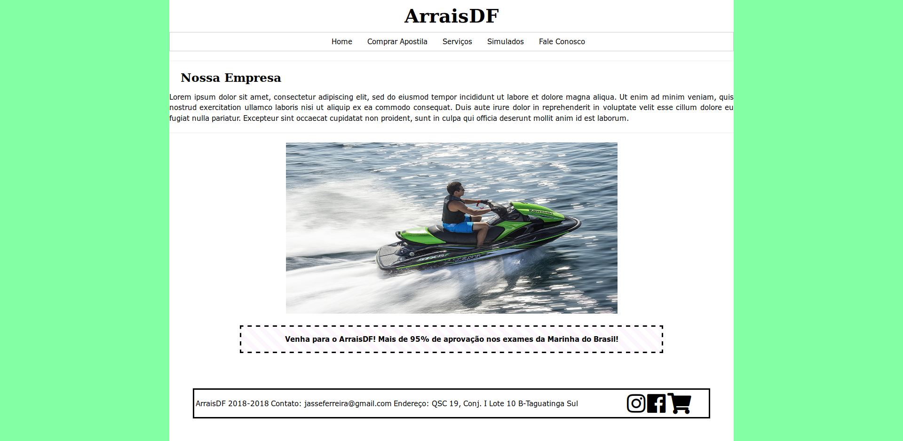

1. PROPOSTA DE SOLUÇÃO (PROJETO BÁSICO)
   1. Requisitos Funcionais x Casos de Uso
   2. Diagrama de Casos de Uso

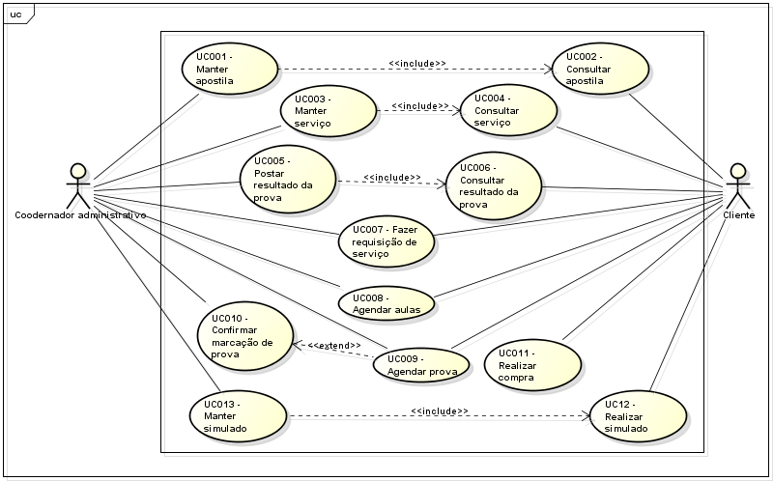

* 1. Diagrama de Classes de Domínio (objetos e funcionalidades)
  2. Diagrama de Classes de Análise (objetos, relacionamentos, atributos e métodos)
  3. Modelo de Entidades e Relacionamentos Conceitual
  4. Modelo de Entidades e Relacionamento Lógico

BIBLIOGRAFIA

1.*Disponível em:* <https://www.sbt.com.br/jornalismo/> noticias/103727/ Diversao -luxuosa - Brasilia - tem - a - 3ª - maior - frota - de - barcos - do - pais.html. *Acessado em 20/04/2018 as 03:40 horas*.

2.*Disponível em:* <http://www.qualityescolanautica.com.br/>. *Acessado em 20/04/2018 as 04:30 horas*.

3.*Disponível em:* https://www.nauticabrasilia.com.br/. *Acessado em 20/04/18 as 04:32 horas.*

4.*Disponível em:* https: https://www.marinha.mil.br/cpes/node/26. *Acessado em 20/04/18 as 06:03 horas.*

5.*Disponível em:* [*https://www.lucidchart.com*](https://www.lucidchart.com). *Acessado em 20/04/18 as 18:05 horas.*

6.*Disponível em: https://www.w3schools.com. Acessado em 29/04/18 as 16:38 horas.*

ANEXOS

APÊNDICES